**Настройка беспроводного маршрутизатора TP-Link**

**TL-WR1043ND.**

Откройте браузер, в адресной строке наберите <http://192.168.1.1> **либо** <http://192.168.0.1> , логин-пароль **admin-admin**.

Открываем пункт **Network-WAN**, Если прошивка русская то **Сеть- WAN** либо **Соединения**

Далее все устанавливаем как на картинке

**WAN Connection Type:** PPPoE либо PPPoE Russia

**User Name:** Из договора

**Password:** Из договора

**Confirm password:** повторить пароль

**Secondary Connection:** Disabled

**Wan Connection Mode:** Connect Automatically

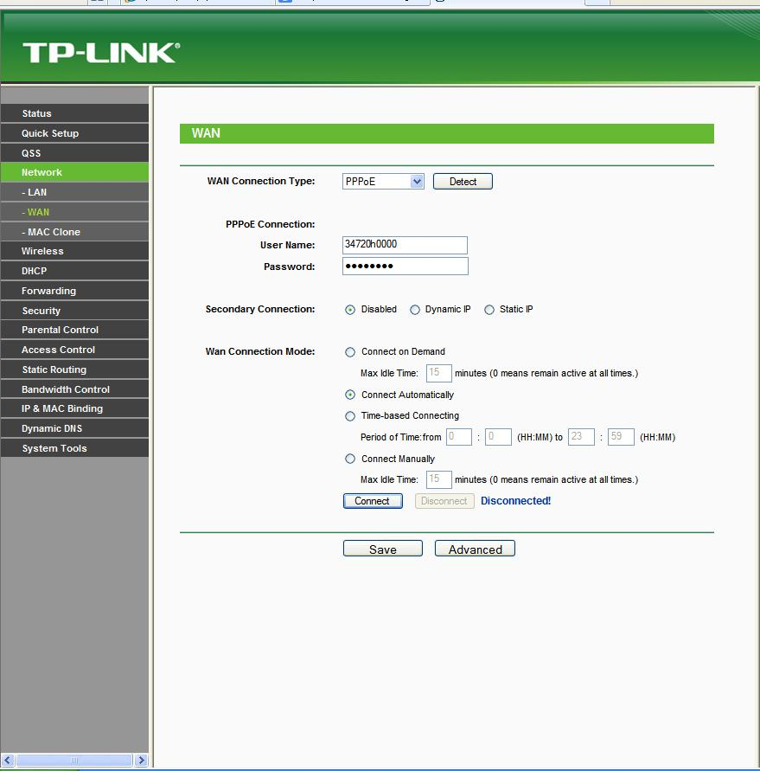

**Настройка WiFi**

Для настройки беспроводной сети на **TL-WR1043ND** надо перейти в раздел **Wireless** (**Беспроводная сеть**) ->**Wireless Settings (Настройки беспроводной сети)**:

[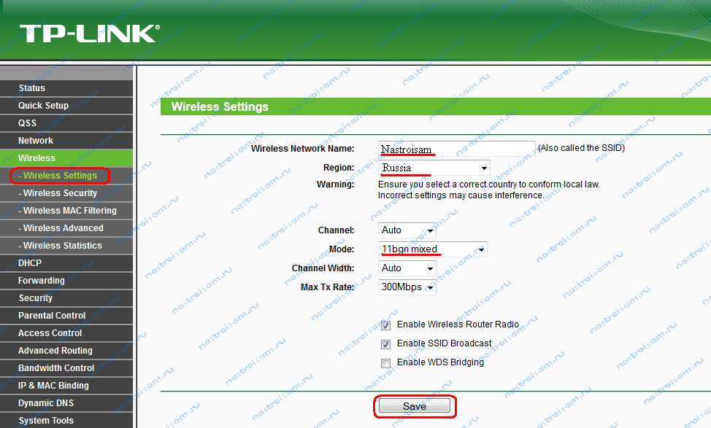](http://nastroisam.ru/2012/dlink-tl-wr941n-0041.png)

В поле **Wireles Network Name** указываем идентификатор создаваемой беспроводной сети, т.н. **SSID** — любое слово на английском или транслите.  **Region — Russia**, режим работы WiFi-модуля — **Mode — 11 bgn mixed.** Нажимаем кнопку **Save**.  
Переходим в раздел **Wireless security** (**Безопасность беспроводной сети**):

[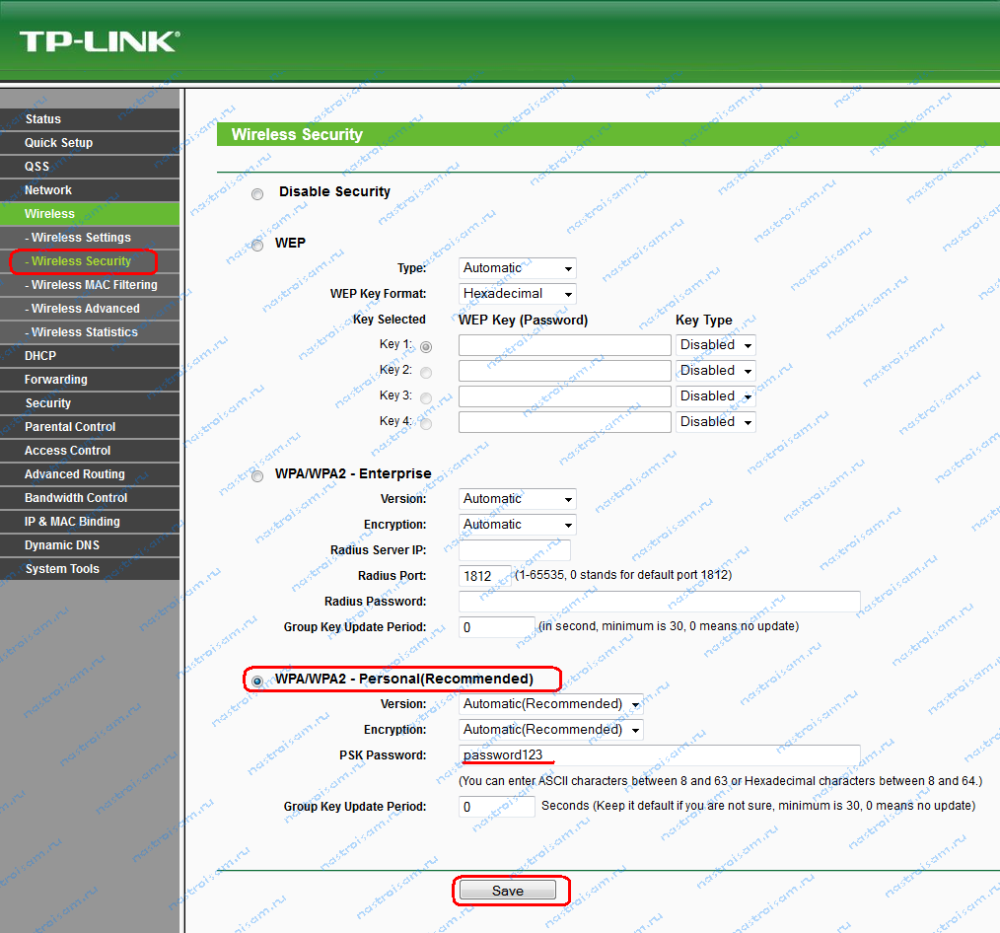](http://nastroisam.ru/2012/dlink-tl-wr941n-0051.png)

Тип спецификации выбираем **WPA/WPA2-Personal**. В списке **Version** желательно выбрать **WPA2-PSK**. Если у Вас в сети используются различные мобильные устройства с WiFi, тогда ничего не меняем и оставляем Automatic. В поле **PSK Password** прописываем ключ безопасности создаваемой беспроводной сети. Им может быть любая буквенная или цифирная последовательность не короче 8 символов. Нажимаем кнопку **Save**.